МИНИСТЕРСТВО ОБРАЗОВАНИЯ И НАУКИ КЫРГЫЗСКОЙ РЕСПУБЛИКИ
МИНИСТЕРСТВО ЗДРАВАОХРАНЕНИЯ КЫРГЫЗСКОЙ РЕСПУБЛИКЕ
КАРА-БАЛТИНСКИЙ ГОСУДАРСТВЕННЫЙ МЕДИЦИНСКИЙ КОЛЛЕДЖ

РАССМОТРЕНО УТВЕРЖДАЮ
НА заседании методсовета КБМК Зам.директора по УР
Протокол№___от_____2025г Осмоналиева З.Э.
Инспектор по УМР____ «___» ______2025г

Методическая разработка практического занятия
По дисциплине «Фармакология»
Для студентов, обучающихся по специальности:
060102 «Акушерское дело»
Тема: «Общая фармакология лекарственные формы»

Методическая цель: Научить обучающихся определять и классифицировать лекарственные формы, распознать их по внешнему виду, а также правильно подбирать форму препарата в зависимости от пути видения и состояния пациента.
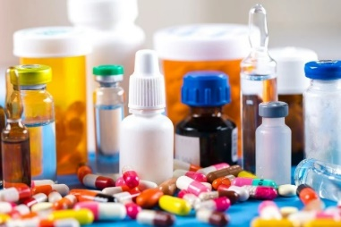

Преподаватель: Амантаева К.А.
Рассмотрено на заседании ПЦМК Фармация
Протокол №__ от «__» ____2025
Председатель ПЦМК________
Введение.
Введение Фармакология — это наука о действии медицинского препарата, ответных реакциях организма и их постепенных изменениях. Результаты доклинических фармакологических исследований позволяют ученым сравнить положительный эффект препарата с его негативным (токсическим) действием.

Методический блок

Тема: «Общая фармакология»
Вид занятии: Практическое занятие.
Форма проведения: интерактивное практическое занятие.
Продолжительость: 180 минут
Место проведения: кабинет Фармакологии

Цель:
Обучающая:
Сформировать у студентов знания об основных законах действия лекарственных веществ, их фармакокинетике и фармакодинамике, путях введения и выведения, дозировании и классификации лекарственных средств.
Развивающая:
Развивать умение анализировать фармакологические процессы, применять полученные знания при решении профессиональных задач, формировать клиническое и критическое мышление.
Воспитывающая:
Воспитывать ответственное отношение к применению лекарственных средств, аккуратность при расчетах доз и уважительное отношение к пациенту как объекту фармакотерапии.

Обоснование цели:
Знание принципов общей фармакологии является основой для изучения частной фармакологии и клинических дисциплин. Будущие медицинские специалисты должны понимать механизмы действия лекарственных средств для безопасного и эффективного применения препаратов в профессиональной деятельности.

Для изучения данной темы необходимо:

Студент должен знать:
определение фармакологии и её разделов;
основные понятия фармакокинетики и фармакодинамики;
классификацию лекарственных форм и способы введения лекарств в организм;
понятие терапевтической, токсической и летальной доз;
виды действия лекарственных средств (местное, системное, рефлекторное и др.);
взаимодействие лекарственных веществ и понятие совместимости;
основные пути выведения лекарств из организма.

Студент должен уметь:
правильно определять дозу и путь введения лекарственных средств;
оценивать влияние лекарств на организм;
применять знания по общей фармакологии при выполнении профессиональных обязанностей.

Представленная методическая разработка предназначена для студентов 2 курса специальности «Акушерское дело» (или «Сестринское дело», «Фармация») на базе основного общего образования. Может быть использована для проведения практического занятия по дисциплине «Фармакология».

Актуальность темы обусловлена тем, что фармакология является одной из фундаментальных медицинских дисциплин, обеспечивающих понимание механизмов действия лекарственных средств, их влияния на организм человека, принципов дозирования, путей введения и возможных побочных эффектов. Знание основ фармакологии необходимо каждому медицинскому работнику для безопасного и эффективного применения лекарственных препаратов в профессиональной деятельности.

Содержания практического занятия. 180 минут
№ | План занятия | Время | Действия преподавателя | Действия студентов
1 | Организационная часть | 5 минунт | Отметить готовность аудитории к занятию. Внешний вид студентов, отметить отсуствующих студентов, проверить наличие дневников. | Присуствовать  На занятии в соотвествующей  Формы(халат, чепчик, бейджик)
2 | Актуализация опорных знаний | 5 минут | Студентам задаются наводящие вопросы по следующей
3 | Мотивация | 5 мин | Преподаватель рассказывает о важности данной темы
 | Пред-тест | 10 минут
4 | Опрос студентов  Контроль знаний Проверка и оценка знаний студентов | 20 минут | Выяснения уровня усвоенности материала по данной теме | Принимать активное участие в процессе
5 | Подведения итогов усвоенности теоретического материала | 2 мин | Преподаватель подводит итог по усвоенности теоретической части
6 | Отработка практических навыков | 75 мин | Выписывают рецепты  Провести разбор ситуационных задач |  | 7 | Выписывают рецепты  Студенты работают в группах затем отвечают по задаче Провести разбор ситуационных задачи. | Обратите внимание технику выполнения
7 | Заполнения дневников | 25 минут | Преподаватель оказывает помощь в правильности выполнения | Студенты записывают в дневники увиденное и сделанное на занятии.
8 | Закрепления пройденного материала | 10 мин |  | Принять активное участие в опросе.
9 | Пост-тест | 10 минут
10 | Проверка дневников | 10 мин | Преподаватель проверяет правильность заполнения дневников.
11 | Подведите итогов выставления оценок | 5 мин | Преподаватель подводит итоги. | Обратить внимание на допущенные ошибки.
12 | Домашняя задания | 3 мин |  | Записать дом. Задания.

План практического занятия :
Учебное время –180 минут

1.Организационная часть – 5минут
Преподаватель говорит о актуальности знания данной темы, важности проведения профилактической работы, среди населения умения выполнять практические навыки.
- Объявляет тему, цель занятия.
2. Пред тест- 10мин
3Актуализация опорных знаний.
1. Что такое лекарственное средство?
2. Чем отличается лекарственное вещество от лекарственной формы?
3. Какие вы знаете виды лекарственных форм?
4.Мотевация 5 минут

5. Подведения итогов усвоенности теоретического материала -2 минуты

6 Отработка практических навыков75

7.Заполнения дневников- 25 мин

8.Закрепления пройденного материала -10 мин

9. Пост тест- 10 мин

10.Проверка дневников-10мин

11.Подведения итогов-5 мин

12. Дом Задания-3 мин

ПРЕД-ТЕСТ
Задания:

1. Что изучает фармакология?
а) влияние физических факторов на организм
б) строение и функции органов
в) действие лекарственных веществ на организм
г) закономерности наследственности

2. На какие разделы делится фармакология?
а) анатомию и физиологию
б) фармакокинетику и фармакодинамику
в) токсикологию и иммунологию
г) микробиологию и биохимию

3. Что такое фармакокинетика?
а) действие лекарственных средств на организм
б) пути всасывания, распределения, метаболизма и выведения лекарств
в) взаимодействие лекарств между собой
г) лечение лекарственными средствами

4. Что изучает фармакодинамика?
а) действие лекарства на организм
б) путь введения лекарства
в) скорость всасывания препарата
г) процесс выведения лекарства

5. Как называется наименьшее количество вещества, вызывающее лечебный эффект?
а) токсическая доза
б) терапевтическая доза
в) летальная доза
г) поддерживающая доза

6. Какое действие лекарственного средства называется побочным?
а) основное терапевтическое действие
б) нежелательное действие, сопровождающее лечение
в) усиление основного эффекта
г) привыкание к препарату

7. Какой путь введения лекарств обеспечивает наиболее быстрое действие?
а) пероральный
б) подкожный
в) внутривенный
г) ингаляционный

8. Как называется превращение лекарств в организме?
а) абсорбция
б) биотрансформация (метаболизм)
в) экскреция
г) секреция

9. Что такое лекарственное взаимодействие?
а) совместное действие двух или более лекарств
б) усиление дозы препарата
в) снижение активности лекарства
г) ускорение выведения препарата

10. Почему важно знать общие закономерности действия лекарств?
а) чтобы правильно подбирать лечение и избегать побочных эффектов
б) чтобы повысить стоимость препаратов
в) чтобы ускорить обучение
г) чтобы заменить фармацевта

Ключ к тесту:
1 – в
2 – б
3 – б
4 – а
5 – б
6 – б
7 – в
8 – б
9 – а
10 – а

Ситуационные задачи по теме «Общая фармакология»
Задача 1. Фармакокинетика

Пациенту назначен препарат в виде таблеток, но у него диагностирована рвота и частый жидкий стул.
Вопрос:
Как изменится эффективность препарата? Какой путь введения в этом случае предпочтительнее и почему?

Ответ:
Эффективность препарата снизится, так как лекарство не успеет всосаться из желудочно-кишечного тракта. Предпочтителен парентеральный путь (например, внутримышечный или внутривенный), обеспечивающий быстрое и точное поступление лекарства в кровь.
Задача 2. Дозирование

Пациенту назначен препарат с выраженным терапевтическим эффектом, но при увеличении дозы наблюдаются побочные реакции.
Вопрос:
Какую дозу нужно выбрать для продолжения лечения? Что такое «терапевтическая широта»?

Ответ:
Следует использовать минимальную эффективную дозу, вызывающую лечебный эффект без токсических проявлений.
Терапевтическая широта — это соотношение между токсической и терапевтической дозой препарата.

Задача 3. Лекарственное взаимодействие

Пациент принимает одновременно несколько лекарств. После назначения нового препарата появились побочные эффекты, усилившие действие первого лекарства.
Вопрос:
Какое взаимодействие лекарственных средств произошло и каковы возможные последствия?

Ответ:
Произошло синергическое взаимодействие (взаимное усиление действия препаратов). Это может привести к передозировке и токсическому эффекту.
Задача 4. Фармакодинамика

Медицинская сестра заметила, что одно и то же лекарство в малой дозе вызывает возбуждение, а в большой — угнетение ЦНС.
Вопрос:
Как можно объяснить такое различие в действии препарата?

Ответ:
Это пример дозозависимого эффекта — действие лекарства зависит от его концентрации: малые дозы стимулируют, большие угнетают функции организма.

Задача 5. Пути введения

Пациент без сознания, требуется срочное введение препарата для снятия боли.
Вопрос:
Какой путь введения лекарства следует выбрать и почему?

Ответ:
Следует применить внутривенный путь — он обеспечивает быстрое поступление лекарства в кровь и немедленное действие. Пероральный путь невозможен, так как пациент без сознания.
Задача 6. Биотрансформация и выведение
У пожилого пациента снижена функция печени и почек.
Вопрос:
Как это может повлиять на действие и выведение лекарственных средств?
Ответ:
Скорость метаболизма и выведения лекарств снизится, что может привести к накоплению препарата в организме и развитию токсических эффектов. Требуется корректировка дозы.

Мотивационное вступление преподавателя
Добрый день, уважаемые студенты!
Сегодня у нас с вами очень важная тема — «Общая фармакология».
Фармакология — это наука о лекарственных средствах, о том, как они действуют на организм человека и как организм воздействует на них.
Но для вас, будущих акушерок, это не просто учебная дисциплина.
Это — основа вашей будущей профессии.
Ведь вы будете работать с самыми хрупкими и уязвимыми пациентами — с беременными женщинами, новорождёнными, кормящими матерями.
И любое лекарство, назначенное в этот период, должно быть максимально безопасным и оправданным .Подумайте: одно неосторожное назначение, неверная доза или непроверенный препарат — и может пострадать не только женщина, но и ребёнок, который только начинает жизнь.
Вот почему фармакология для акушерки — это не просто предмет, а ответственность за две жизни сразу.
Сегодня на занятии мы поговорим о том, как лекарства попадают в организм, как они распределяются, превращаются и выводятся, почему у разных людей действие одного и того же препарата может отличаться.
Мы вспомним, что означает понятие терапевтическая доза, что такое побочное действие, и как избежать ошибок при назначении и применении лекарств.
Я хочу, чтобы вы поняли:
фармацевт знает состав,
врач назначает дозу,
а акушерка — контролирует, объясняет, наблюдает и предупреждает.
Вы — связующее звено между женщиной и медициной.
Фармакология — это наука, которая требует внимательности, точности и доброты.
Потому что каждая таблетка, каждая ампула — это инструмент в ваших руках.
И от того, насколько правильно вы его примените, зависит чьё-то здоровье, а иногда и жизнь.
Пусть сегодняшнее занятие поможет вам почувствовать себя не просто студентами, а будущими профессионалами, которые знают цену знаниям и осознают, какую огромную роль играет фармакология в безопасном материнстве.
Амантаева.К А.

Рецепты:
Rp.: "Paracetamol" 500 mg
D.t.d. №10 in tab.
S. Внутрь, по 1 табл. до 4 раз в день, при высокой температуре, независимо от приема пищи
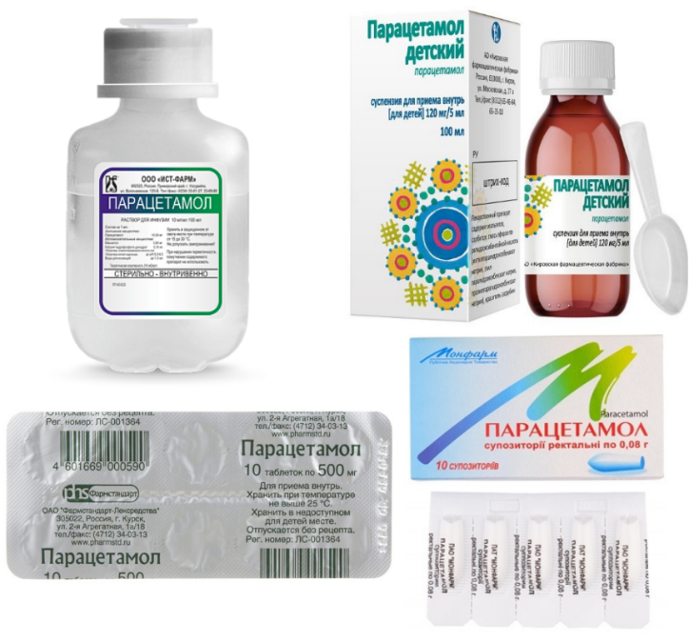

Rp.: Supp. Paracetamoli 0,1 №10
D.S. По 1 свече ректально, при высокой температуре
Rp.: Susp. Paracetamoli 120 mg/5ml - 100 ml
D.S: Внутрь, по 5 мл 2 раза в день, с большим количеством жидкости, через 1–2 ч после приема пищи

Rp.: Sol. "Nasivin" 0,025% – 10 ml
D.S. По 1 капле 2 раза в сутки в обе ноздр

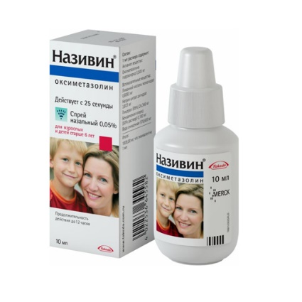

Rp. Ung. Levomecoli 40,0
D.S. Для лечения гнойных ран.

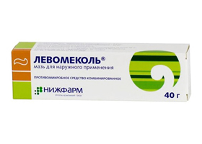
Rp.: Sol. Novocaini 0.5% - 10 ml
D.t.d. № 10 in amp.
S. Для анестезии, в/м по 1 ампул

Rp.: Supp. "Novocain" 100 mg
D.t.d. № 10
S. по 1 свече ректально, при болях

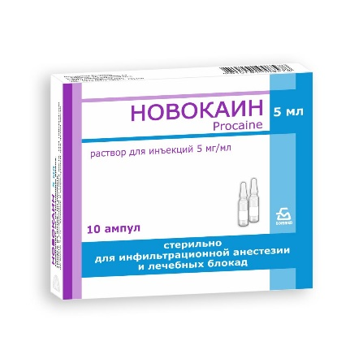

Rp.: Solutionis Natrii chloridi isotonicae 0,9% — 500 ml
D. S. Внутривенно (капельно) по 1 флакону 1 раз в день

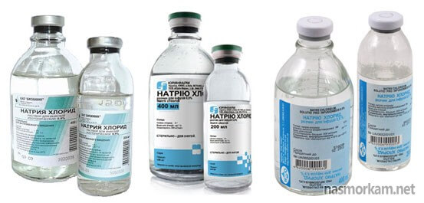

Rp.: Sol. Ketoprofeni 50 mg/ml - 2ml
D.t.d. № 5 in amp.
S.: В/м, по 1 ампуле 1 раз в день

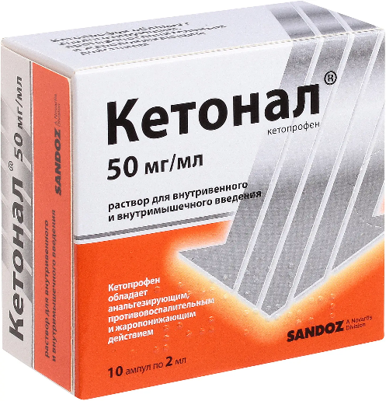

пост-тест по общей фармакологии

Вопросы с одним правильным ответом

1. Что изучает фармакология?
a) Влияние физических упражнений на организм
b) Влияние лекарственных веществ на организм ✅
c) Влияние психологии на здоровье
d) Влияние питания на обмен веществ

2. Что такое фармакокинетика?
a) Изучение химического состава лекарств
b) Изучение пути лекарства в организме (всасывание, распределение, метаболизм, выведение) ✅
c) Изучение взаимодействия лекарств между собой
d) Изучение токсического действия лекарств

3. Что такое фармакодинамика?
a) Действие лекарственного вещества на организм ✅
b) Путь лекарства в организме
c) Токсические эффекты лекарств
d) Применение лекарств в хирургии

4. Какая форма лекарства предназначена для введения внутрь через рот?
a) Таблетка ✅
b) Инъекция
c) Мазь
d) Пластырь

5. Что означает термин «биодоступность»?
a) Доля лекарства, которая попадает в кровь в активной форме ✅
b) Количество лекарства, которое не действует
c) Количество побочных эффектов
d) Время действия препарата

Вопросы с несколькими правильными ответами

6. К фармакокинетическим процессам относятся:
a) Всасывание ✅
b) Распределение ✅
c) Метаболизм ✅
d) Выведение ✅
e) Терапевтический эффект

7. К лекарственным формам относятся:
a) Таблетки ✅
b) Суппозитории ✅
c) Гели ✅
d) Все вышеперечисленное ✅

8. Факторы, влияющие на действие лекарств:
a) Возраст пациента ✅
b) Пол пациента ✅
c) Наличие заболеваний ✅
d) Время приема пищи ✅

